ПРОЕКТ

ФЕДЕРАЛЬНОЕ АГЕНТСТВО НАУЧНЫХ ОРГАНИЗАЦИЙ
Федеральное государственное бюджетное научное учреждение
«ВСЕРОССИЙСКИЙ НАУЧНО-ИССЛЕДОВАТЕЛЬСКИЙ ИНСТИТУТ
КАРТОФЕЛЬНОГО ХОЗЯЙСТВА ИМЕНИ А.Г. ЛОРХА»

ПРОГРАММА

Научно-практической конференции с международным участием
«ИННОВАЦИОННЫЕ ТЕХНОЛОГИИ СЕЛЕКЦИИ И СЕМЕНОВОДСТВА КАРТОФЕЛЯ»
и научно-практического семинара
«НОРМАТИВНОЕ РЕГУЛИРОВАНИЕ И КОНТРОЛЬ КАЧЕСТВА СЕМЕННОГО КАРТОФЕЛЯ»

(29-30 июня 2017 г., пос. Красково Московской области)

ФГБНУ ВНИИКХ 2017

Уважаемый (ая) __________________________________
Приглашаем Вас принять участие в работе Научно-практической конференции «Инновационные технологии селекции и семеноводства картофеля» и научно-практического семинара «Нормативное регулирование и контроль качества семенного картофеля», которые проводятся 29-30 июня 2017 года на базе Всероссийского НИИ картофельного хозяйства имени А.Г. Лорха.
Адрес института: 140051, Московская обл., Люберецкий р-н, п. Красково (Коренево), ул. Лорха, д.23: тел/факс (495) 557-10-11, 557-10-18, 557-13-11, e-mail: coordinazia@mail.rи, vniikh.nti@mail.ru.
Проезд до института: электропоездом с Казанского вокзала (40-50 мин.) до ст. Коренево или от ст. метро Выхино (20 мин.), далее электропоездом до ст. Коренево (направление Черусти, Куровская, Егорьевск, Шатура). После выхода из электропоезда (последний вагон) дойти до конца платформы и под мостом повернуть направо.
Адрес проживания 1. Гостиница «Подмосковные вечера», г. Люберцы, ул. Октябрьский проспект, д. 213: от платформы станции Люберцы-1 (10 минут) или от метро «Выхино», «Лермонтовский проспект» маршрутное такси до остановки «Стадион» (через дорогу).
2. Гостиница п. Красково, ул. Школьная, д. 2 до остановки «Школьная».

Схема проезда до ВНИИКХ

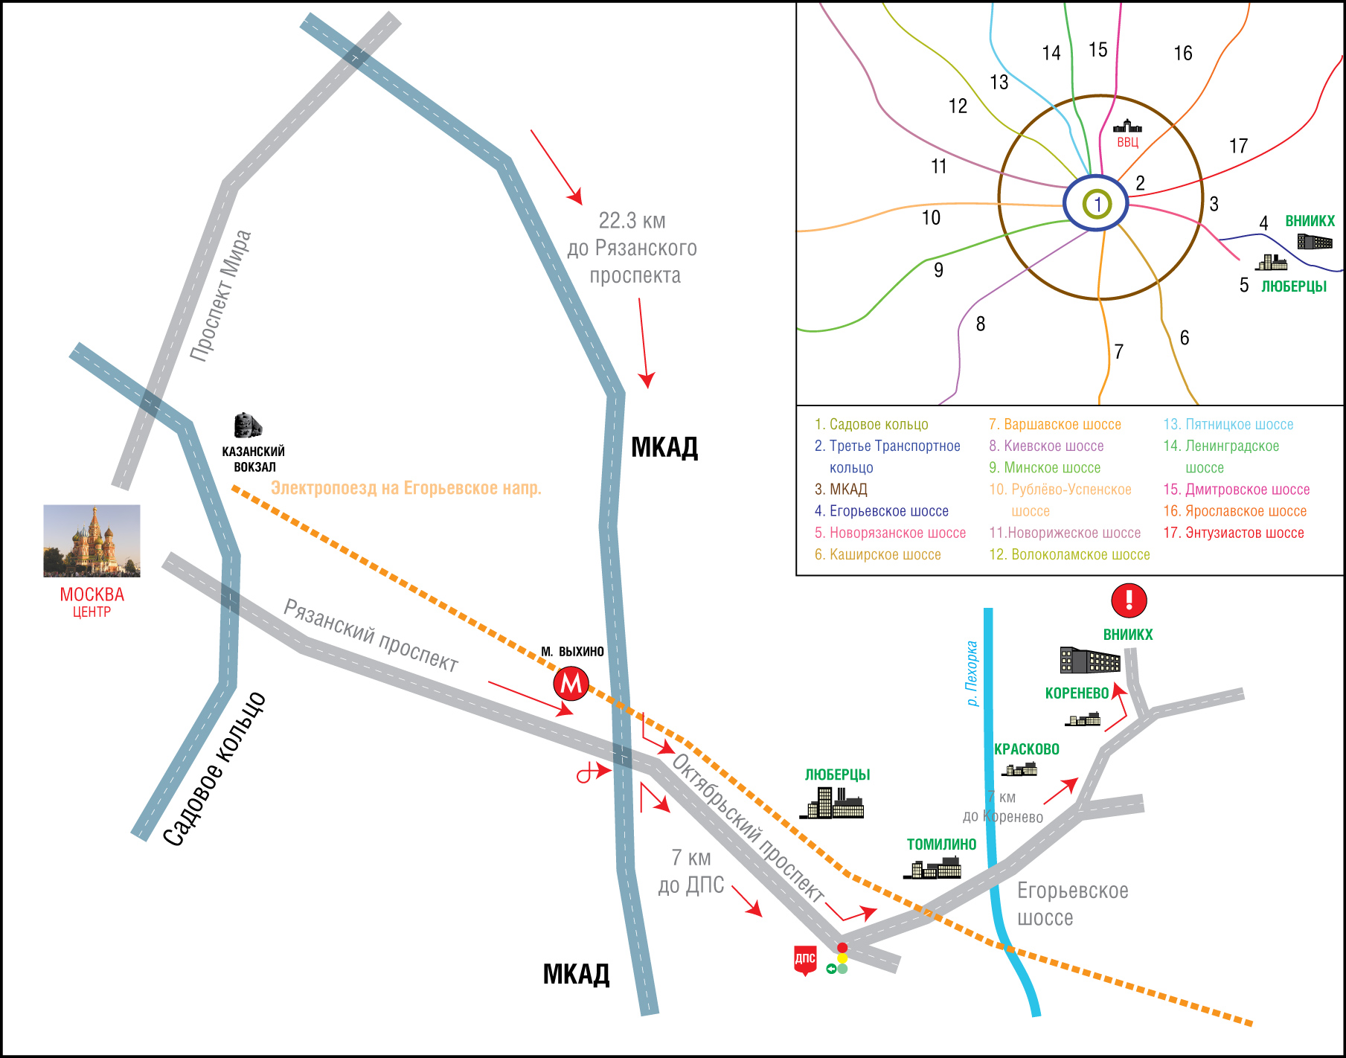

среда, 28 июня

Прибытие участников конференции и размещение в гостинице

четверг, 29 июня
8:00-10:00 час. Регистрация участников научно-практической конференции и научно-практического семинара
10:00 час. Открытие конференции
Жевора Сергей Валентинович, директор ФГБНУ ВНИИКХ

Приветственное слово
Представители ФАНО, Минсельхоза России и др.

ДОКЛАДЫ (20 минут)

Инновационное развитие современных сортовых ресурсов картофеля в России
Симаков Евгений Алексеевич, ФГБНУ ВНИИКХ
Новые сорта картофеля белорусской селекции
Пискун Георгий Иванович, Моханько Вадим Леонидович, РУП «НПЦ НАН Беларуси по картофелеводству и плодоовощеводству

Выделение исходного материала для селекции по результатам эколого-географического изучения сортов картофеля
Киру Степан Димитрович, ФИЦ «Всероссийский институт генетических ресурсов растений им. Н.И. Вавилова» (ВИР)

Результаты комплексного изучения нового селекционного материала из коллекции картофеля ВИР
Рогозина Елена Вячеславовна, Чалая Надежда Александровна,
ФИЦ «Всероссийский институт генетических ресурсов растений имени Н.И. Вавилова» (ВИР)

Молекулярно-генетические маркеры в селекции на устойчивость к патогенам: скрининг родительских линий и межвидовых гибридов
Бирюкова Виктория Александровна, Мелешин Алексей Алексеевич, ФГБНУ ВНИИКХ

Современные подходы прямой и обратной генетики картофеля
Е.К. Хлесткина, В.К. Хлесткин, «Федеральный исследовательский центр Институт цитологии и генетики Сибирского отделения Российской академии наук»

Исходный материал для основных направлений в селекции картофеля
Шанина Елена Петровна, Стафеева Мария Александровна, ФГБНУ «Уральский НИИСХ»

Современные технологии выращивания in vitro – материала для оригинального семеноводства картофеля
Овэс Елена Васильевна, ФГБНУ ВНИИКХ
Влияние обработки корневой системы картофеля кинетином на урожай мини-клубней в водной культуре.
Марданшин Ильдар Салимьянович, ФГБНУ «Башкирский НИИСХ»

Совершенствование методов диагностики фитопатогенов в семеноводстве картофеля
Усков Александр Иринархович, Варицев Юрий Алексеевич, ФГБНУ ВНИИКХ

Эффективность применения жидких органических микроудобрений в оригинальном семеноводстве картофеля
Черемисин Александр Иванович,
ФГБНУ «Сибирский НИИСХ»

Эколого-географическое испытание новых перспективных сортов картофеля
Шабанов Адам Эмирсултанович, ФГБНУ ВНИИКХ

13:00-14:00 час. Перерыв на обед. Дегустация сортов картофеля

14:00 ВЫСТУПЛЕНИЯ (10 минут)

Оценка гибридных популяций пригодных к переработке на картофелепродукты
Митюшкин Алексей Владимирович, ФГБНУ ВНИИКХ

Выделение источников устойчивости к YBK в коллекции диких видов картофеля ВИР
Рогозина Елена Вячеславовна, Юркина Елена Николаевна,
ФИЦ «Всероссийский институт генетических ресурсов растений им. Н.И. Вавилова» (ВИР)

Использование мейотической полиплоидии в создании исходного материала картофеля
Козлов Виктор Алексеевич, РУП «НПЦ НАН Беларуси по картофелеводству и плодоовощеводству»

К методике полевой оценки сортов картофеля на вирусоустойчивость
Трускинов Эрнест Валентинович, ФИЦ «Всероссийский институт генетических ресурсов растений имени Н.И. Вавилова» (ВИР)

Исходный материал для создания сортов картофеля адаптированных для условий Западной Сибири
Дергачева Надежда Викторовна, ФГБНУ «Сибирский НИИСХ»

Сравнительная оценка степени поражаемости проволочником клубней картофеля сортов российской и белорусской селекции в условиях Ленинградской области
Гаджиев Надим Махишевич, ФГБНУ «Ленинградский НИИСХ «Белогорка»

Урожайность картофеля сорта Калужский в зависимости от размера семенного клубня и густоты посадки
Амелюшкина Татьяна Аркадьевна, ФГБНУ «Калужский НИИСХ»

Особенности модели сорта раннего картофеля
Андрианов Андрей Денисович, Андрианов Денис Андрианович, «Башкирский государственный аграрный университет»

СТЕНДОВЫЕ СООБЩЕНИЯ

Оценка возможности геномного редактирования сортов картофеля отечественной селекции
Коновалова Людмила Николаевна, ФГБНУ «Всероссийский научно-исследовательский институт сельскохозяйственной биотехнологии»

Особенности возделывания различных по скороспелости сортов картофеля на семенные цели
Чехалкова Лариса Константиновна, Киселева Любовь Дмитриевна, ФГБНУ «Смоленская государственная сельскохозяйственная опытная станция имени А.Н. Энгельгардта»

Урожайность и вирусоустойчивость гибридного материала картофеля в зависимости от агроклиматических условий выращивания
Бакунов Алексей Львович, ФГБНУ «Самарский НИИСХ им. Н. М. Тулайкова»

Новый среднеранний сорт картофеля Евразия и некоторые агроприемы его возделывания
Евдокимова Зинаида Захаровна, ФГБНУ «Ленинградский НИИ сельского хозяйства «Белогорка»

Перспективные гибриды картофеля для горной зоны северного Кавказа
С.С. Басиев, Ц.Г. Джиоева, З.Я. Плиева, А.Э. Шабанов
ФГБЩУ ВО «Горский государственный аграрный университет»

Сорта картофеля казахстанской селекции для переработки на картофелепродукты
В.К. Красавина, В.Ф. Красавин, А.Н. Жакатаева, Г.Т. Койбагарова,
«Казахский НИИ картофелеводства и овощеводства»

Подбор сортов картофеля для получения сверхраннего урожая в Астраханской области
Е.Д. Гарьянова, Н.Н. Киселева, Ш.Б. Байрамбеков, «Всероссийский научно-исследовательский институт орошаемого овощеводства и бахчеводства»

Новый сорт картофеля Варяг и особенности его возделывания
А.Э. Шабанов, А.И. Киселев, А.А. Мелешин, Н.Э. Шабанов, ФГБНУ ВНИИКХ

Агротехнологический паспорт сорта картофеля Барин
А.Э. Шабанов, А.И. Киселев, С.Н. Зебрин, А.А. Мелешин, ФГБНУ ВНИИКХ

Продуктивность и показатели качества сортов картофеля российской и зарубежной селекции в различных агроэкологических зонах
А.Э. Шабанов, А.И. Киселев, Б.В. Анисимов, Л.С. Федотова, Н.А. Тимошина, Е. В. Князева, ФГБНУ ВНИИКХ
Потребительские свойства новых сортов картофеля
А.А. Молявко, А.В. Марухленко, Л.А. Еренкова, Н.П. Борисова

Особенности выращивания миниклубней в тоннельных укрытиях и проверка их качества методом грунтконтроля
Б.В. Анисимов, С.Н. Зебрин, И.С. Карданова, С.И. Логинов, А.А. Кузьмичев, ФГБНУ ВНИИКХ

Формирование микроклубней в контейнерах при различных модификациях питательной среды
Е.В. Овэс, О.С Колесова, Н.А. Гаитова, В.В. Бойко, Н.А. Фенина, ФГБНУ ВНИИКХ

Аэрогидропонный способ выращивания миниклубней картофеля и топинамбура в условиях искусственного освещения
О.С. Хутинаев, В.И. Старовойтов, Н.Э. Шабанов, ФГБНУ ВНИИКХ

Действие и последействие SkQ1 (ионов Скулачёва) в процессе выращивания картофеля из оздоровленных микрорастений
П.А. Галушка, Д.В. Кравченко, А.И. Усков, ФГБНУ ВНИИКХ

Влияние новых нано-геропротекторов на регуляцию процессов физиологического старения при репродуцировании культуры картофеля
А.И. Усков, Д.В. Кравченко, П.А. Галушка, Л.Б. Ускова, Н.В. Степанюк, А.Р. Бухарова, ФГБНУ ВНИИКХ

Влияние фиторегуляторов в последействии на урожайность клубней семенной фракции картофеля
Г.Е. Черемин, А.В. Николаев, И.Г. Любимская, С.С. Кузнецов, О.П. Прокофьева, ФГБНУ «Костромской НИИСХ»

Грунтконтроль элиты картофеля в Центральном регионе Российской Федерации
И.П. Тектониди, В.И. Башкардин, С.Е. Михалин, М.Н. Шаповалова, ФГБНУ «Московский НИИСХ «Немчиновка»

Основные аспекты модернизации семеноводства картофеля: ситуация в России и международный опыт
В.В. Тульчеев, С.В. Жевора, Е.В. Овэс, ФГБНУ ВНИИКХ

Пятница 30 июня
9:30-11:30 час. НАУЧНО-ПРАКТИЧЕСКИЙ СЕМИНАР
«Нормативное регулирование и контроль качества семенного картофеля. Ситуация в России и международный опыт»
Ведущий Анисимов Борис Васильевич, зав. отделом стандартов и сертификации ФГБНУ ВНИИКХ

Ключевые темы для презентаций и сообщений:
- Нормативное регулирование в сфере производства и оборота семенного картофеля;
- Технические условия и методы определения качества семенного картофеля (Межгосударственный стандарт ГОСТ 33996-2016;
- О проведении грунтового контроля партий оригинального семенного картофеля, подлежащих реализации; (миниклубни, первое полевое поколение, супер-суперэлита);
- О международных стандартах по фитосанитарным мерам в процессе клонального микроразмножения in vitro – материала и выращивания миниклубней, предназначенных для международной торговли.

11:30-12:00 час. Перерыв (Чай, кофе)

12:00 час. ПОСЕЩЕНИЕ ОПЫТНЫХ ПОЛЕЙ на экспериментальной базе ВНИИКХ «Коренево»

- Генетические коллекции ВНИИКХ для различных направлений селекции
Мелешин Алексей Алексеевич, к.с.-х.н., зав. отделом генетики ФГБНУ ВНИИКХ

- Тестовый участок эколого-географического испытания новых перспективных сортов картофеля
Шабанов Адам Эмирсултанович, к.с.-х.н., зав. отделом агроэкологической оценки сортов ФГБНУ ВНИИКХ

- Испытательный участок грунтового контроля сортообразцов оригинального семенного материла (миниклубни, 1-е полевое поколение, супер-суперэлита)
Зебрин Сергей Николаевич, к.с.-х.н., вед. научный сотрудник отдела стандартов и сертификации ФГБНУ ВНИИКХ

- Мастер-класс по проведению экспресс-диагностики фитопатогенов с использованием иммунохроматографических тест-полосок.
Усков Александр Иринархович, Варицев Юрий Алексеевич, отдел биотехнологии ФГБНУ ВНИИКХ

- Демонстрационный участок наиболее популярных отечественных и зарубежных сортов
Представители учреждений-оригинаторов и специализированных агропредприятий по семеноводству картофеля

14.00 час. Посещение лабораторий и научных отделов.
Отъезд участников.

